桓台县市场监督管理局
2021年政府信息公开工作年度报告

本报告根据《中华人民共和国政府信息公开条例》的规定，由桓台县市场监督管理局编制。本年度报告分为总体情况、主动公开政府信息情况、收到和处理政府信息公开申请情况、政府信息公开行政复议及行政诉讼情况、存在的主要问题及改进情况、其他需要报告的事项等六部分内容。统计数据时限自2021年1月1日至2021年12月31日。现将有关情况报告如下：
一、总体情况
2021年，我局在县委、县政府的领导下，按照《中华人民共和国政府信息公开条例》规定和桓台县人民政府办公室《关于做好2021年政府信息公开工作年度报告编制和发布工作的通知》要求，逐项对照国务院办公厅政府信息与政务公开办公室发布的《政府信息公开工作年度报告格式模板》的要求，坚持以人民为中心的服务宗旨，聚焦市场监督管理，持续深入推进政务公开，政府工作透明度进一步提高。
（一）主动公开情况
按照《条例》要求，坚持以公开为常态、不公开为例外，结合市场监管管理工作实际，围绕管理、服务和结果等方面积极做好政府信息主动公开工作。今年来，我局在桓台县政府门户网站政府信息公开专栏共计公开政府信息234件，其中主动公开232件。
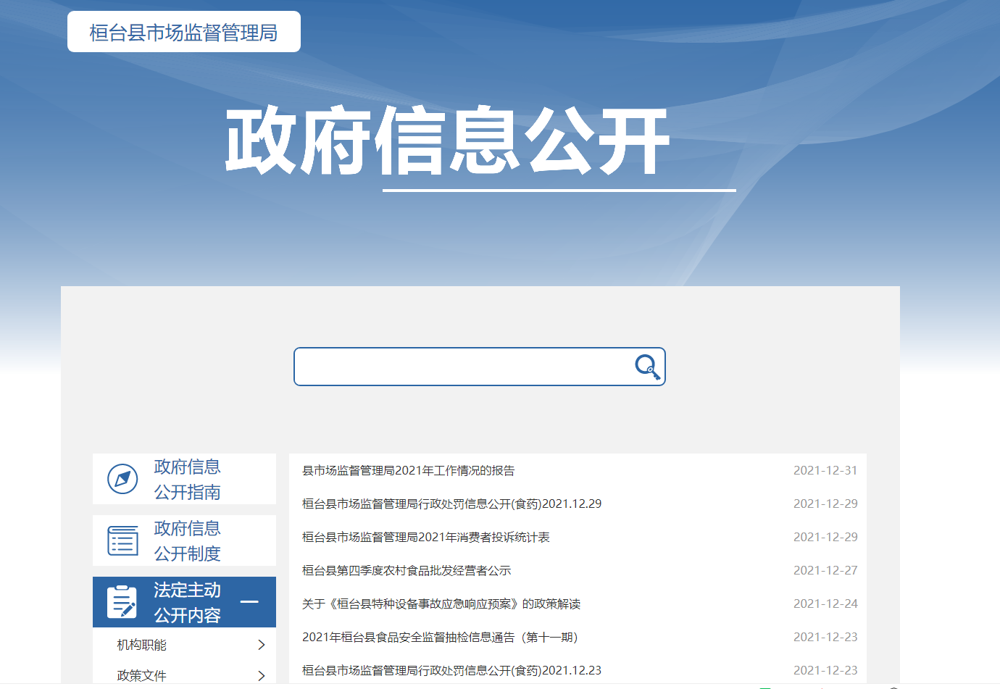
（二）依申请公开情况
2021年，县市场监管局共收到依申请公开事项2件，涉及申请人举报的19家餐饮单位的调查笔录及桓台县专利授权数。接到申请件后，县市场监管局第一时间受理，及时转交相关科室办理和认真审核答复材料，已在规定时限内，按照申请人要求的方式进行答复，切实提高办理质量。
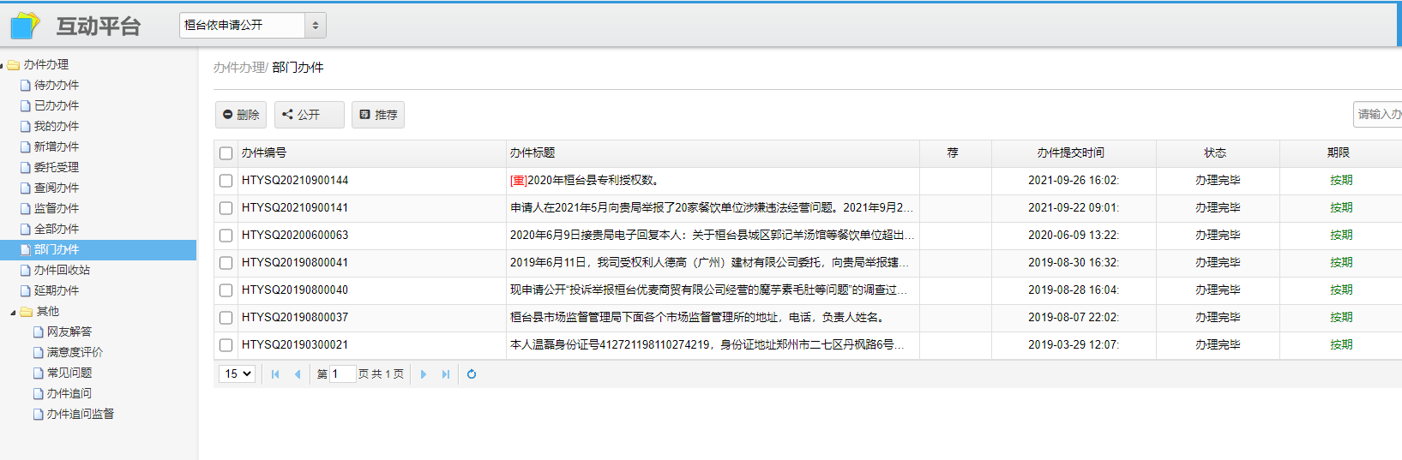
（三）政府信息管理情况
修订完善《桓台县市场监督管理局公文制发制度》，制发公文进行逐级审批，确保制发公文的及时规范；完善信息公开保密审查审批制度，对于需要公开发布的信息进行逐级审批，确保发布政府公开信息的规范、及时、准确、完整；同时指定专人负责全局信息公开维护和更新，及时报送政府信息公开情况。
（四）平台建设情况
为确保政府信息公开工作正常运转，确保信息公开的及时性。我局积极统筹规划、整合资源，一是结合我局职能，及时对政府门户网站政府信息公开专栏信息公开目录进行调整完善；二是积极运用新媒体平台，充分利用好“桓台市场监管”政务微信及“桓台市场监管”政务微博，注重提升政务新媒体发布时效，坚持移动优先策略，重要抽检信息、通知公告等信息第一时间发布。三是丰富政务公开载体。拓宽政府信息公开平台覆盖面，通过宣传栏张贴、LED灯牌显示、宣传单册分发等渠道及时发布各类政务信息，使社会各界、广大群众可以实时地了解、参与政务，保障群众的知情权、参与权和监督权。
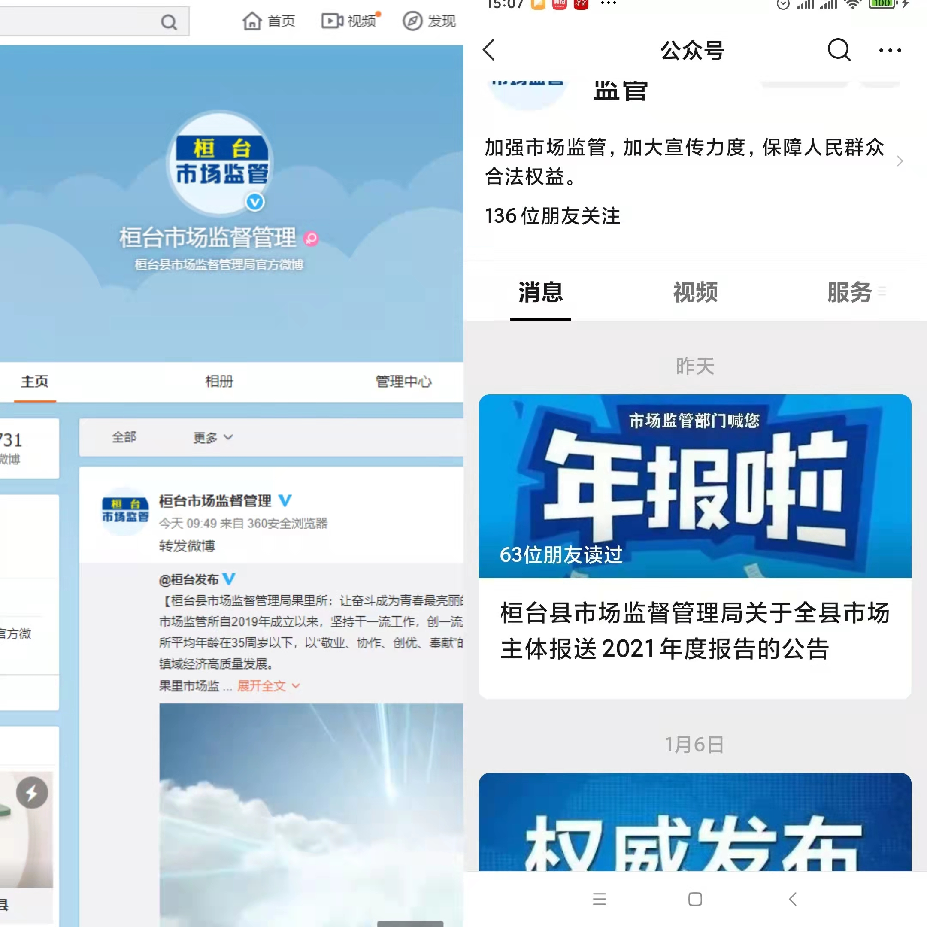
（五）监督保障
坚持内部监督与社会监督相结合，及时更新桓台县市场监督管理局政府信息公开指南，对外公布公开渠道、受理机构地址及咨询电话，接受人民群众监督和舆论监督，确保我局政府信息公开工作顺利开展。同时，积极推进基层政务公开标准化规范化建设，让群众享有充分的知情权和监督权，对政府信息公开内容、群众满意度和投诉处理落实情况进行监督，认真落实《条例》精神，把政府信息公开作为促进市场监管、促进高质量发展的一项重要内容。
二、主动公开政府信息情况
第二十条第（一）项
信息内容 | 本年制发件数 | 本年废止件数 | 现行有效件数
规章 | 0 | 0 | 0
行政规范性文件 | 0 | 0 | 0
第二十条第（五）项
信息内容 | 本年处理决定数量
行政许可 | 17338
第二十条第（六）项
信息内容 | 本年处理决定数量
行政处罚 | 1051
行政强制 | 123
第二十条第（八）项
信息内容 | 本年收费金额（单位：万元）
行政事业性收费 | 0
三、收到和处理政府信息公开申请情况
（本列数据的勾稽关系为：第一项加第二项之和，等于第三项加第四项之和） |  |  | 申请人情况
 |  |  | 自然人 | 法人或其他组织 |  |  |  |  | 总计
 |  |  | 自然人 | 商业  企业 | 科研  机构 | 社会公益组织 | 法律服务机构 | 其他 | 总计
一、本年新收政府信息公开申请数量 |  |  | 2 | 0 | 0 | 0 | 0 | 0 | 2
二、上年结转政府信息公开申请数量 |  |  | 0 | 0 | 0 | 0 | 0 | 0 | 0
三  、  本年度办理结果 | （一）予以公开 |  | 2 | 0 | 0 | 0 | 0 | 0 | 2
三  、  本年度办理结果 | （二）部分公开（区分处理的，只计这一情形，不计其他情形） |  | 0 | 0 | 0 | 0 | 0 | 0 | 0
三  、  本年度办理结果 | （三）不予公开 | 1.属于国家秘密 | 0 | 0 | 0 | 0 | 0 | 0 | 0
三  、  本年度办理结果 | （三）不予公开 | 2.其他法律行政法规禁止公开 | 0 | 0 | 0 | 0 | 0 | 0 | 0
三  、  本年度办理结果 | （三）不予公开 | 3.危及“三安全一稳定” | 0 | 0 | 0 | 0 | 0 | 0 | 0
三  、  本年度办理结果 | （三）不予公开 | 4.保护第三方合法权益 | 0 | 0 | 0 | 0 | 0 | 0 | 0
三  、  本年度办理结果 | （三）不予公开 | 5.属于三类内部事务信息 | 0 | 0 | 0 | 0 | 0 | 0 | 0
三  、  本年度办理结果 | （三）不予公开 | 6.属于四类过程性信息 | 0 | 0 | 0 | 0 | 0 | 0 | 0
三  、  本年度办理结果 | （三）不予公开 | 7.属于行政执法案卷 | 0 | 0 | 0 | 0 | 0 | 0 | 0
三  、  本年度办理结果 | （三）不予公开 | 8.属于行政查询事项 | 0 | 0 | 0 | 0 | 0 | 0 | 0
三  、  本年度办理结果 | （四）无法提供 | 1.本机关不掌握相关政府信息 | 0 | 0 | 0 | 0 | 0 | 0 | 0
三  、  本年度办理结果 | （四）无法提供 | 2.没有现成信息需要另行制作 | 0 | 0 | 0 | 0 | 0 | 0 | 0
三  、  本年度办理结果 | （四）无法提供 | 3.补正后申请内容仍不明确 | 0 | 0 | 0 | 0 | 0 | 0 | 0
三  、  本年度办理结果 | （五）不予处理 | 1.信访举报投诉类申请 | 0 | 0 | 0 | 0 | 0 | 0 | 0
三  、  本年度办理结果 | （五）不予处理 | 2.重复申请 | 0 | 0 | 0 | 0 | 0 | 0 | 0
三  、  本年度办理结果 | （五）不予处理 | 3.要求提供公开出版物 | 0 | 0 | 0 | 0 | 0 | 0 | 0
三  、  本年度办理结果 | （五）不予处理 | 4.无正当理由大量反复申请 | 0 | 0 | 0 | 0 | 0 | 0 | 0
三  、  本年度办理结果 | （五）不予处理 | 5.要求行政机关确认或重新出具已获取信息 | 0 | 0 | 0 | 0 | 0 | 0 | 0
三  、  本年度办理结果 | （六）其他处理 | 1.申请人无正当理由逾期不补正、行政机关不再处理其政府信息公开申请 | 0 | 0 | 0 | 0 | 0 | 0 | 0
三  、  本年度办理结果 | （六）其他处理 | 2.申请人逾期未按收费通知要求缴纳费用、行政机关不再处理其政府信息公开申请 | 0 | 0 | 0 | 0 | 0 | 0 | 0
三  、  本年度办理结果 | （六）其他处理 | 3.其他 | 0 | 0 | 0 | 0 | 0 | 0 | 0
三  、  本年度办理结果 | （七）总计 |  | 2 | 0 | 0 | 0 | 0 | 0 | 2
四、结转下年度继续办理 |  |  | 0 | 0 | 0 | 0 | 0 | 0 | 0
四、政府信息公开行政复议、行政诉讼情况
行政复议 |  |  |  |  | 行政诉讼
结果维持 | 结果  纠正 | 其他  结果 | 尚未  审结 | 总计 | 未经复议直接起诉 |  |  |  |  | 复议后起诉
 |  |  |  |  | 结果  维持 | 结果  纠正 | 其他  结果 | 尚未  审结 | 总计 | 结果  维持 | 结果  纠正 | 其他  结果 | 尚未  审结 | 总计
0 | 0 | 0 | 0 | 0 | 0 | 0 | 0 | 0 | 0 | 0 | 0 | 0 | 0 | 0
五、存在的主要问题及改进情况
（一）存在的主要问题
一是公开形式、内容单一等现象仍然存在；一些科室在思想认识和工作部署上不够重视，工作不主动。二是重点领域政府信息公开深度不够，公开时效性不强、深度不够、质量不高；三是公开工作队伍能力建设不够，公开队伍整体的专业化、理论化水平不高。
（二）改进情况
一是进一步完善政府信息公开内容，完善主动公开的政府信息目录，及时更新目录内容，方便公众查阅、申请、获取政府信息；二是加大重点领域信息公开力度，切实提升公开质量和实效；三是加强公开工作队伍能力建设，提高人员队伍的综合素质和业务能力。
六、其他需要报告的事项
（一）收费情况。2021年度，我局无收取政府信息公开信息处理费的情况。
（二）提案建议办理情况。2021年，我局共收到政协委员提案1件，人大代表建议0件。在办理工作中，严格执行一把手负责制，各相关科室和下属单位领导为提案办理的具体责任人，研究明确具体办理措施，层层落实工作责任，做到了政协提案办理事事有回音，件件有落实。
（三）政务公开要点落实情况。一是制定重点领域目录。对照国家市场监管总局发布的《食品药品监管领域基层政务公开标准指引》，制定《食品药品监管领域基层政务公开标准目录》。组织各单位结合市场监管实际，对公开事项逐项梳理，经过商讨、改进、定稿，在政府门户网站公开。二是规范政务公开。围绕与群众关系密切的行政行为和服务事项，按照“应公开、尽公开”要求全面梳理公开事项，细化公开内容，督促指导各市场监管所、各科室和下属事业单位及时按照相关法律法规要求做好主动公开工作，进一步提高基层政务公开的针对性、实效性。
（四）政务公开工作创新情况。本年度无政务公开工作创新情况。

